许家井社区2023年城乡居民养老保险公示
2023年1月12日，湖北省人社厅、省财政厅、省税务局联合印发《关于调整城乡居民基本养老保险缴费有关政策的通知》，确定全省城乡居民基本养老保险缴费标准动态调整机制，对参保人缴费加大财政补贴力度，对长期缴费人员加发缴费年限基础养老金。
按照该通知规定及我市实际，2023年，我市城乡居保参保人员最低缴费标准不低于300元，最高8200元。对困难群众保留现行最低缴费标准，保持社保帮扶政策的延续性。在参保人员缴费补贴标准方面，我市提高了500元及以上缴费档次的补贴标准，对选择缴费档次2000元以上缴费的，财政补贴402元，多缴多得激励作用更加明显。
同时，我市还提高了长期缴费人员的缴费年限养老金标准。对按规定缴费的参保人员，在领取待遇时，根据缴费年限加发基础养老金，具体金额分段计算确定。缴费年限不超过15年（含15年）的部分，每满一年每月加发不低于1元的基础养老金；缴费年限15年以上但不超过25年（含25年）的部分，每满一年每月加发不低于2元的基础养老金；缴费年限25年以上的部分，每满一年每月加发不低于3元的基础养老金。金。
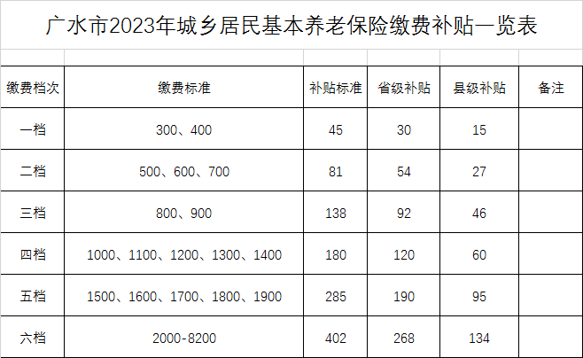
目前许家井社区参保人员一共339人，已交152人，参保率45%，还在催缴中。

